18 ianuarie 2017
RAPORT ZILNIC

Calificativ:  NEUTRU | Digi24 Special | Digi24–22:00
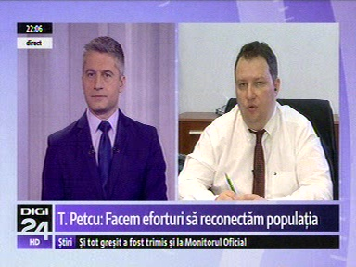 | În cadrul emisiunii „Digi24 Special” de pe postul Digi24, s-au discutat următoarele subiecte:  - Ministrul Energiei, Toma Petcu, vorbeşte despre daunele provocate de vremea rea reţelelor de electricitate din ţară. Acesta spune că în jurrul orei de vârf au fost circa 130.000 de deconectări, dar s-a intervenit în toate zonele cu probleme, iar în jurul orei 22:00 mai erau circa 57.000 de deconectaţi din 205 localităţi. Acesta a mai spus că echipele Enel Distribuţie Doborgea intervin şi în acest moment pentru a remedia cât de mult de poate din probleme.  - În ceea ce priveşte rezervele de gaze naturale, ministrul spune că avem destule rezerve pentru iarnă, fiind posibil ca la sfârşitul iernii să avem gaze excendentare care să rămână înmagazinate. Acesta mai spune că prin buna pregătire a programului de iarnă, evoluţia preţurilor este foarte bună, România fiind exportator net de energie electrică.

Calificativ:  NEUTRU | România la raport | RomâniaTV–21:00
 | În cadrul emisiunii „România la raport” de pe postul RomâniaTV, avându-i ca invitaţi pe Radu Cristescu, PMP, Adrian Dobre, PSD, Ovidiu Zară, Petre Roman, fost premier, Bogdan Chirieac, analist, Daniel Zamfir, membru PNL, s-au discutat următoarele subiecte:  - În cadrul emisiunii, prin transmisiune directă, ministrul Energiei, Toma Petcu, spune că principalul factor care a dus la întreruperea energiei electrice în unele zone din ţară a fost viteza foarte mare a vântului, mai ales în zona Constanţa Nord şi Tulcea. Acesta mai spune că în jurul orei 14:00 a fost un vârf de 150.000 de abonaţi deconectaţi, iar în jurul orei 21 erau circa 57.000 de abonaţi deconectaţi. Acesta mai spune că viteza mare a vântului a îngreunat intervenţiile, însă se lucrează şi acum pentru reconectarea cât mai multor abonaţi.  - Toma Petcu mai spune că de la începutul anului şi până acum am exportat energie electrică, iar în legătură cu rezervele de gaze, acesta spune că sunt destule pentru iarna aceasta.  - Petre Roman spune că în domeniul pieţei energiei în România funcţionează 7 pieţe, iar acestea sunt reglementate, însă nu sunt supravegheate şi că ar trebui înfiinţată o inspecţie care să supravegheze aceste pieţe. Acesta mai spune că există un standard european de energie împotriva corupţiei, iar acest standard este voluntar, deci există un ghid împotriva conflictelor de interese, dar nu se aplică la noi în ţară.  - Daniel Zamfir spune că Gigi Dragomir a fost demis deoarece a emis un ordin prin care încerca să reactualizeze preţul de referinţă al gazelor naturale pe baza unei decizii a Înaltei Curţi, iar acum a fost repus în funcţie. Acesta mai spune că cei care extrag gaze plătesc pentru acest lucru 30 de lei şi vând gazul cu 90 de lei.

Calificativ:  NEUTRU | Energia şi forţa de muncă scumpesc pâinea | RomâniaTV-18:42  1min 54s  Antena1-19:23  2min 17s
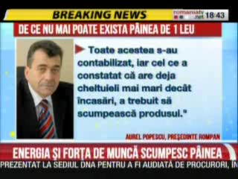 | Pâinea şi produsele de panificaţie s-au scumpit, atfel că cel mai ieftin sortiment, franzela de 1 leu a ajuns să coste peste această sumă. Reprezentanţii industriei confirmă că pâinea s-a scumpit şi spun că acest lucru s-a întâmplat din cauză că au crescut cheltuielile cu energia electrică, gazele naturale şi forţa de muncă.

Calificativ:  NEUTRU | România sub zăpezi | RomâniaTV-18:02  0min 18s  PrimaTV-18:34  2min 12s  TVR2-19:00  3min 01s  Digi24-19:00  0min 58s  RealitateaTV-20:00  1min 54s  TVR1-20:00  3min 00s  EuropaFM-13:00  4min 04s  RadioRomânia-13:02  1min 08s  RadioRomânia-22:01  1min 43s  RomâniaTV-23:27  1min 13s  Antena3-19:07  1min 03s  Antena3-19:02  0min 39s  RFIRomânia-13:02  0min 28s
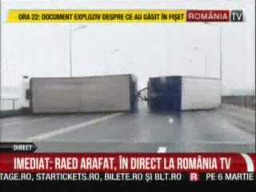 | În judeţul Constanţa zăpada şi vântul puternic au produs pagube însemnate. 63 de localităţi din judeţ au rămas fără energie electrică. Şi în alte localităţi din ţara oamenii au rămas fără curent în urma vremii nefavorabile. La Brăila vântul puternic a lăsat fără energie electrică zeci de localităţi. Şi în judeţul Hunedoara au fost probleme cu alimentarea cu energie electrică, 6000 de familii rămânând fără curent, astfel că pe tot parcursul nopţii 6 echipaje ale distribuitorului de energie electrică au acţionat pentru remedierea avariilor, astfel că în această dimineaţă mai erau deconectaţi puţin peste 3000 de consumatori.  În satele din Munţii Apuseni şi de pe Valea Sebeşului, circa 2200 de gospodării au rămas în această dimineaţă fără curent.  Şi la Galaţi, din cauza viscolului au fost închise mai multe şcoli, iar echipele de intervenţie sunt pe teren pentru a remedia avariile produse la reţeaua electrică, însă intervenţiile sunt dificile din cauza vântului puternic.  Ministrul Energiei dă asigurări că sunt pregătite toate echipele de teren pentru a remedia problema consumatorilor rămaşi fără curent electric. În această noapte vor fi centralizate noi date pentru a se stabili situaţia din ţară.

